
UNIVERSIDADE FEDERAL DE SERGIPE
CENTRO DE CIÊNCIAS AGRÁRIAS APLICADAS
DEPARTAMENTO DE ENGENHARIA AGRONÔMICA

Felipe Albuquerque Santana

RELATÓRIO DA ATIVIDADE PRÁTICA SOBRE TERRAÇO EM NÍVEL

SÃO CRISTOVÃO
Março-2024

- INTRODUÇÃO
No dia 26 de fevereiro de 2024, foi realizado uma atividade prática sobre terraço em nível. O terraceamento agrícola é conhecido como uma das principais práticas mecânicas que reduzem a erosão do solo e as perdas de água via escoamento (Meyer, C. L. 2021). Na prática envolveu o uso de instrumentos como um nível de borracha e uma trena. O objetivo principal da atividade era restaurar um dique ao qual foi danificado e, em seguida, fazer mais um terraço em nível. Esta técnica é frequentemente utilizada em práticas de conservação do solo para controlar a erosão, pois ajuda através de um corte transversal ao sentido de maior declive do terreno a reduzir a velocidade do escoamento da água, promovendo assim a infiltração.
- OBJETIVO
O objetivo deste relatório é apresentar e discutir os resultados de atividade prática sobre a construção de um terraço em nível. O terraço em questão é recomendado para solos com boa permeabilidade e possui função principal interceptar a enxurrada e promover a infiltração da água no canal do terraço. Diante disso, foi possível transmitir conhecimento sobre atividades de conservação e até mesmo promover estudo futuros sobre os benéficos do terraceamento naquela área.
- DESENVOLVIMENTO
A princípio, foi realizada a reconstrução de um dique danificado. Para isso, foi necessária a alocação de estacas, tendo como base o restante do dique, para orientar o sentido que o tratorista iria percorrer. Após a alocação das estacas, foi necessário um reajuste final, já que nem sempre ficam alinhadas. Só então o trator com o terraceador percorreu o trajeto, construindo o dique conforme planejado. É crucial ressaltar que foram necessárias algumas voltas para que ficasse como esperado.
Em seguida, foi realizada a construção de um novo terraço, para isso foi-se necessário fazer alguns cálculos tendo como base o instrumento nível de mangueira e base larga:
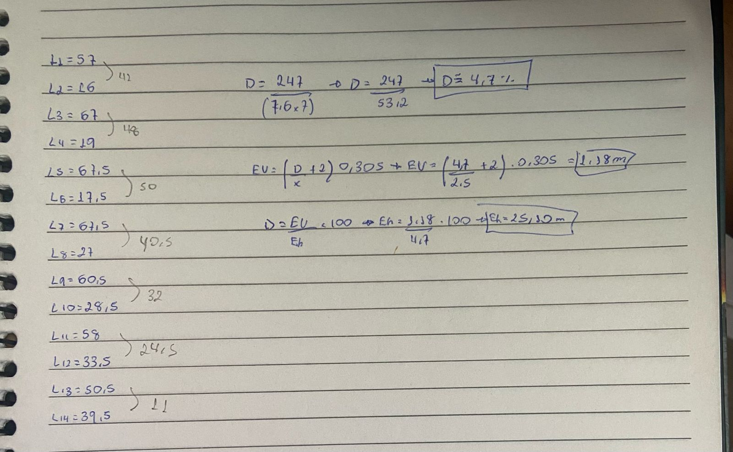
Portanto, mediu-se 25 metros do local de início de medição, em sentido de declive, para alocar o dique. Diante disso, a primeira etapa tornou-se necessária: a alocação de estacas em nível, utilizando o nível de mangueira como instrumento. Em seguida, foi crucial o reajuste das estacas, uma vez que se percebeu uma curva acentuada que poderia prejudicar a construção do dique. Como a imagem a seguir ilustra:
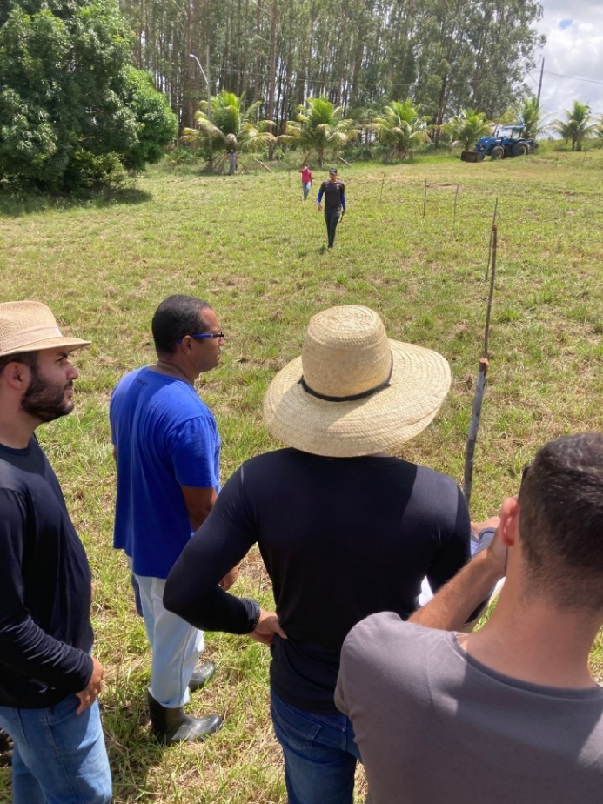
A base escolhida foi larga, precisando medir 5 metros à esquerda da estaca e 5 metros à direita da mesma. O primeiro corte foi para a construção do canal e, em seguida, o dique. Um ato importante é ir devagar na primeira passada, com o objetivo de obter um melhor desempenho na passada; em seguida, a velocidade pode ser aumentada. Na segunda etapa, foi necessário a remontagem, passando o trator com o terraceador por cima, repetindo esse processo pelo menos 3 vezes.
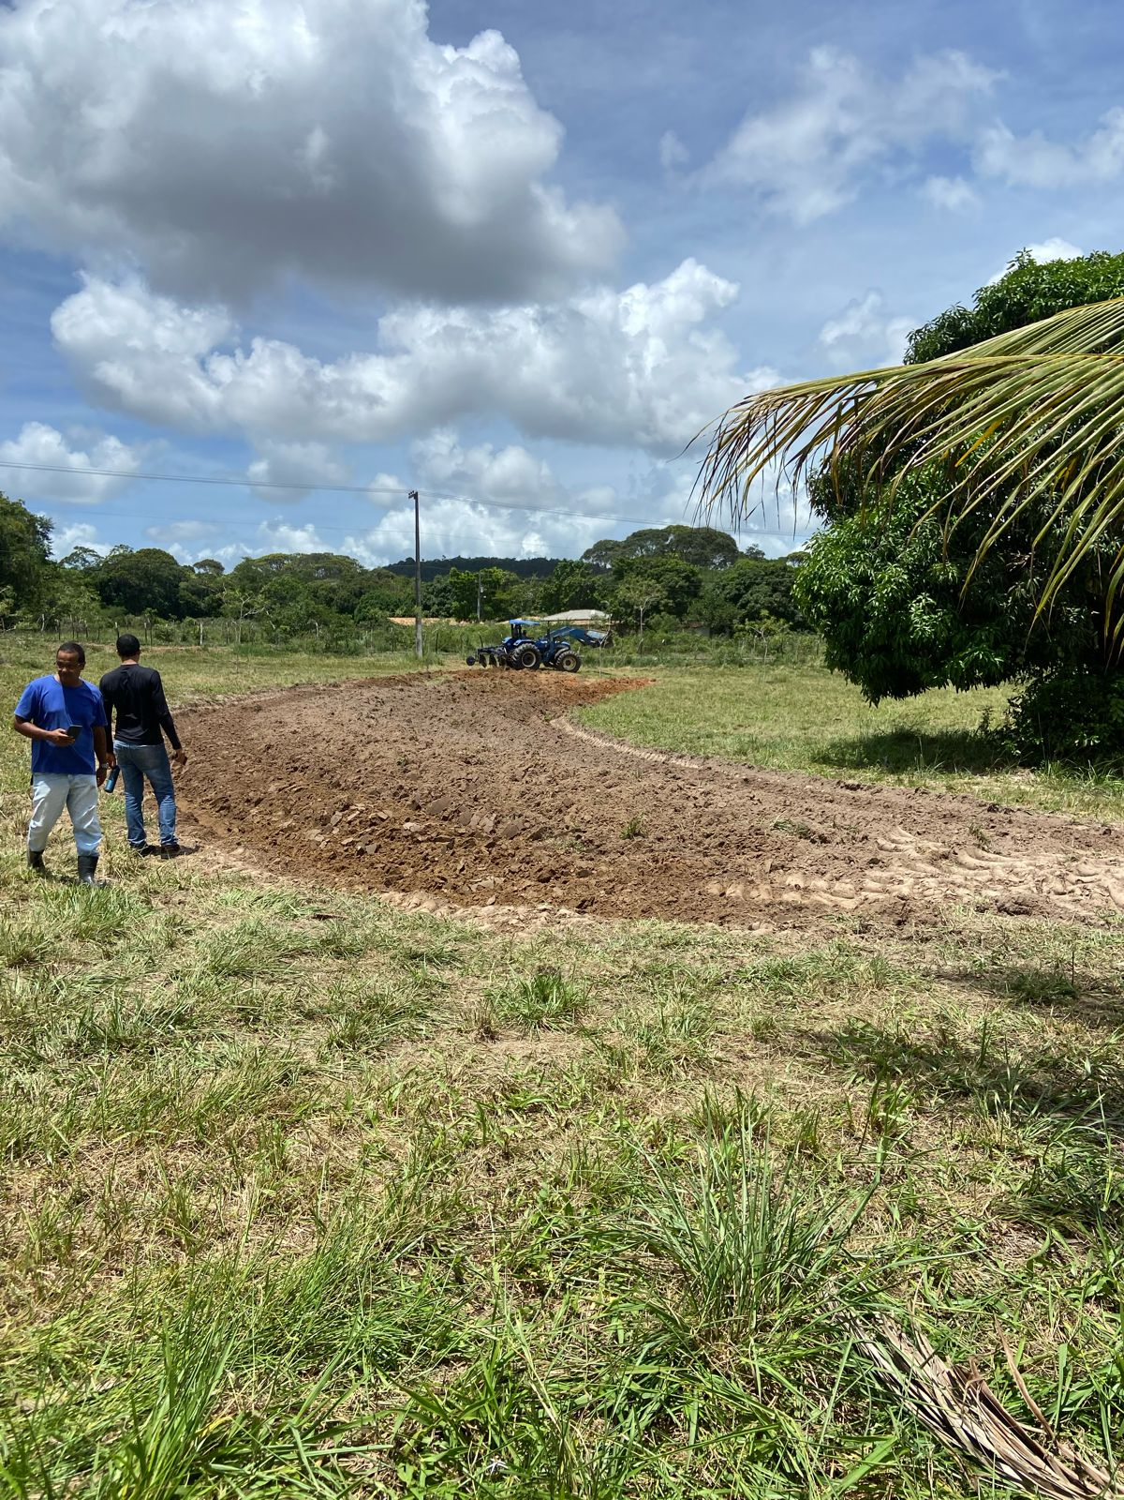

- CONCLUSÃO
A atividade prática realizada proporcionou uma compreensão aprofundada da construção e funcionamento de um terraço em nível. Através da reconstrução de um dique danificado e da construção de um novo dique.
Foi evidenciado que a alocação e o reajuste das estacas são etapas cruciais para garantir o alinhamento correto do dique. No entanto, também ficou claro que existem muitas variáveis que podem afetar a taxa de infiltração de água no canal do terraço. Estes incluem o tipo de solo, a forma de construção do terraço, o preparo do solo, o grau de compactação do solo e a sua umidade.
Portanto, a atividade prática foi uma experiência que destacou a importância dos terraços em nível na conservação do solo e no combate à erosão.
- REFERENCIAS
Meyer, Caio Laércio. "Capacidade de armazenamento e controle da erosão e do escoamento superficial de terraços em nível em sistema de plantio direto." (2021).

